Để tạo form thì mở Google chrome lên

vào 9 dấu chấm chọn drive
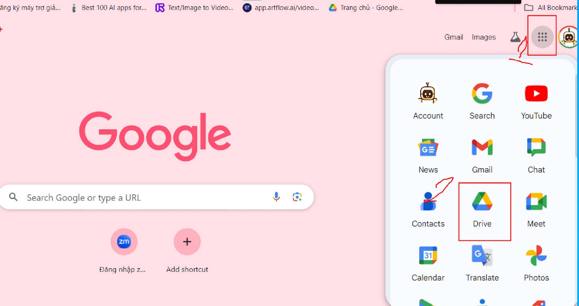
tạo 1 thư mục
Chuột phải vào nên và chọn
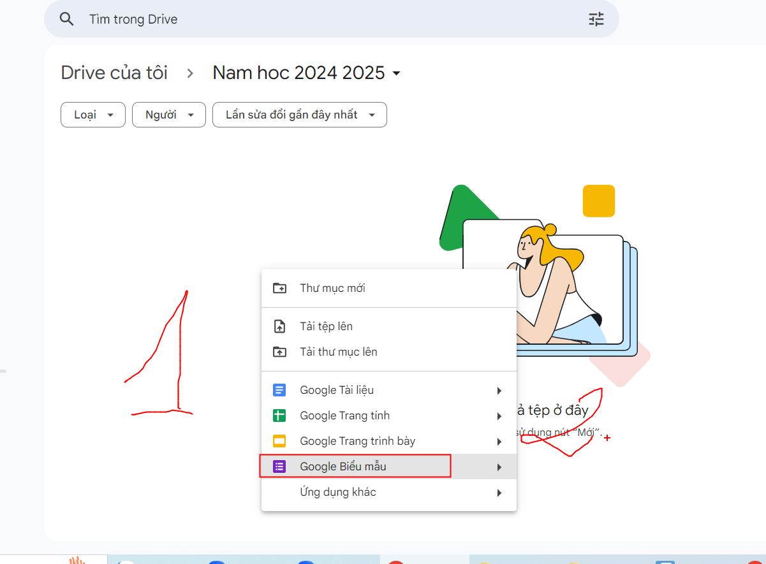

Thêm câu hỏi
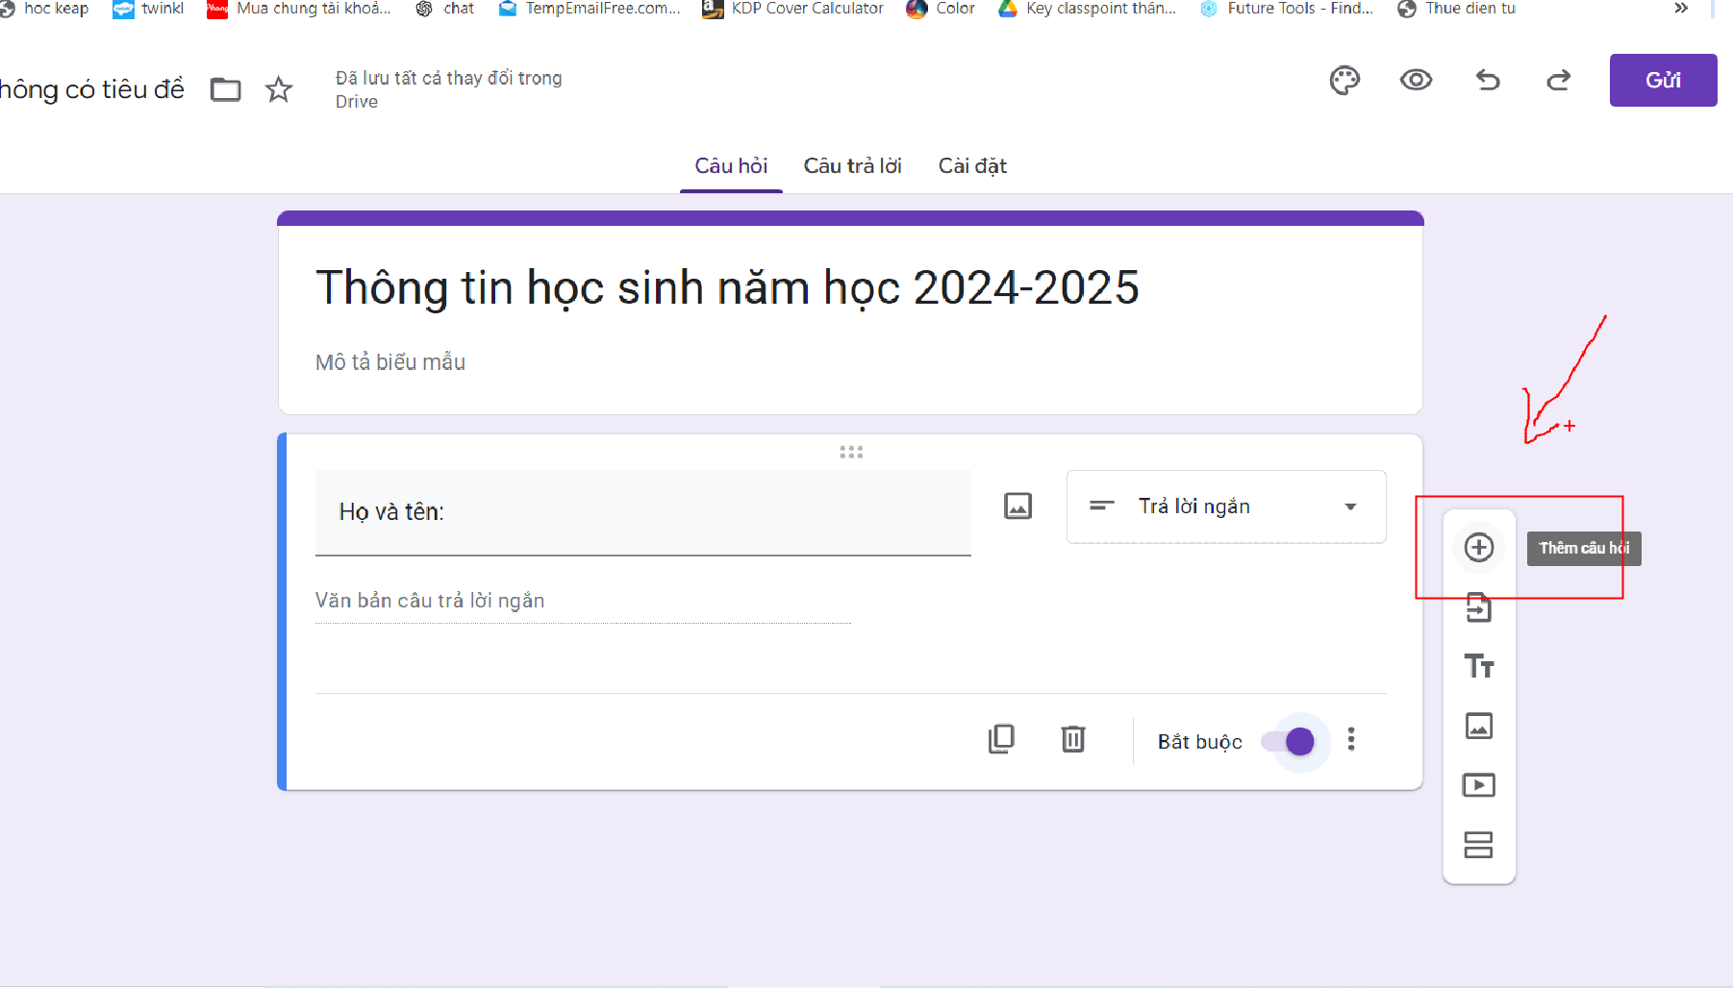

LUÔN PHẢI DÙNG LƯỚI KHI THIẾT KẾ SLIDE BÀI GIẢNG
Để bật lới thì
B1. Vào view
B2. Tích vào chô guide

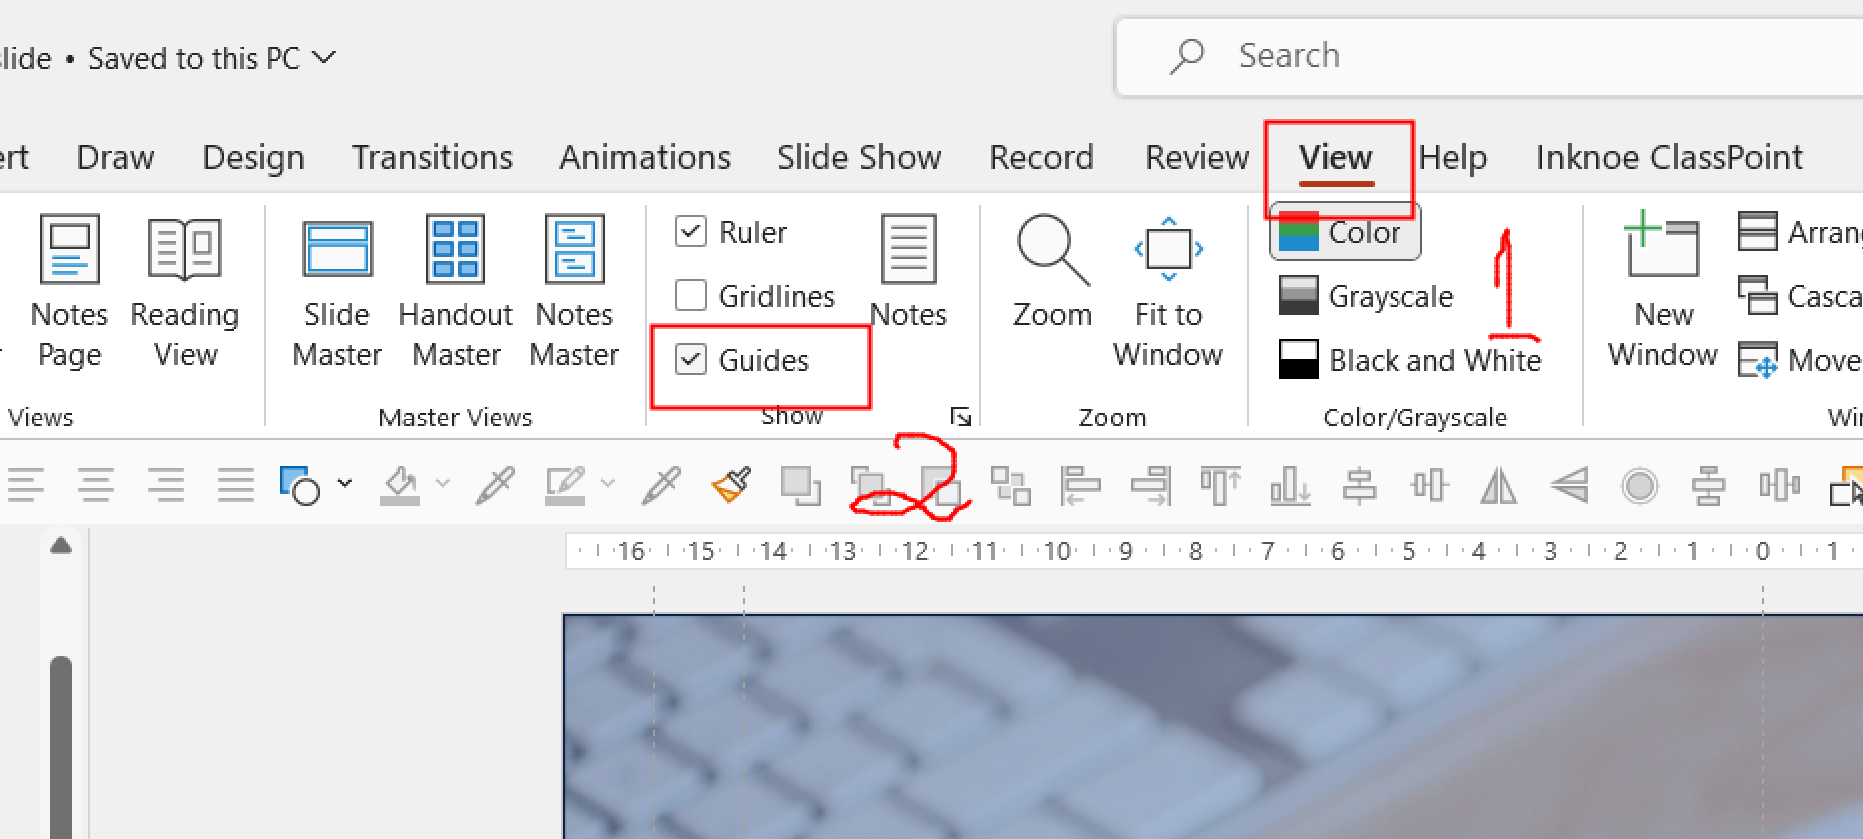
Người thiết kế slide chuyên nghiệp khi mở PP để thiết kế việc đầu tiên là bật lưới

Kĩ năng sử dụng lới để thiết kế
- Đặt lưới cho lề trái
- rê chuột lên đường lưới khi con trỏ biến thành 2 mũi tên
- Bấm ctrl và kéo lưới đó ra lề
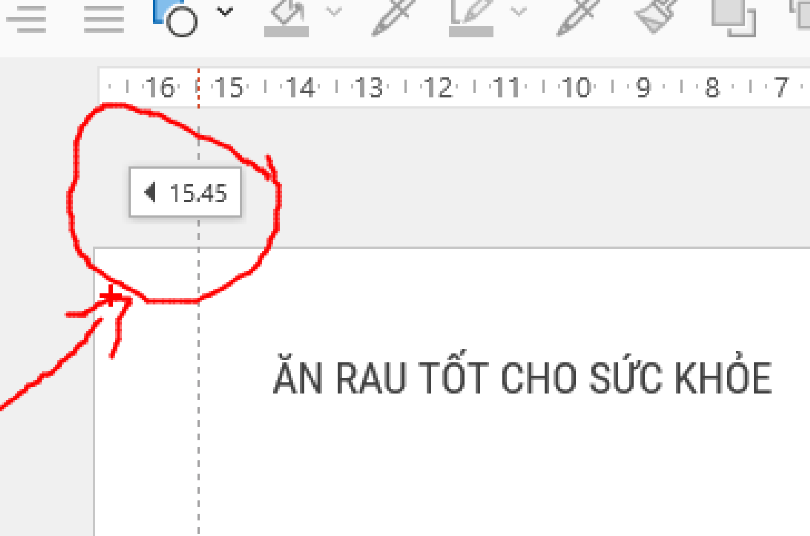

Muốn di chuyển tự do 1 đối tượng trên slid thì bấm vào phím Alt rồi di chuyển
CÁc đối tượng trên slide luôn phải được căn gióng
Cách căn gióng đối tượng trên slide:
B1. Giữ shift và chọn và các đối tượng đó
B2. Vào format chọn align
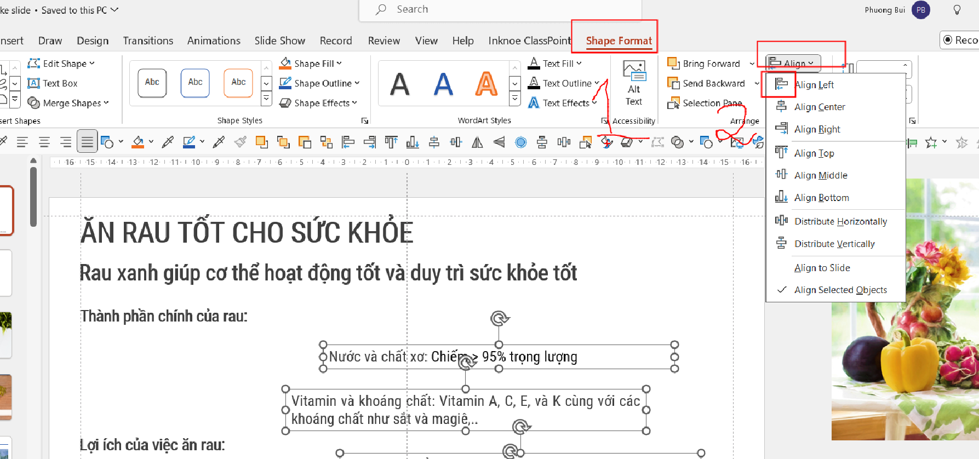

Muốn cho các đối tượng cách đều nhau
B1. chọn các đối tượng
B2. Vào shape format và chọn:
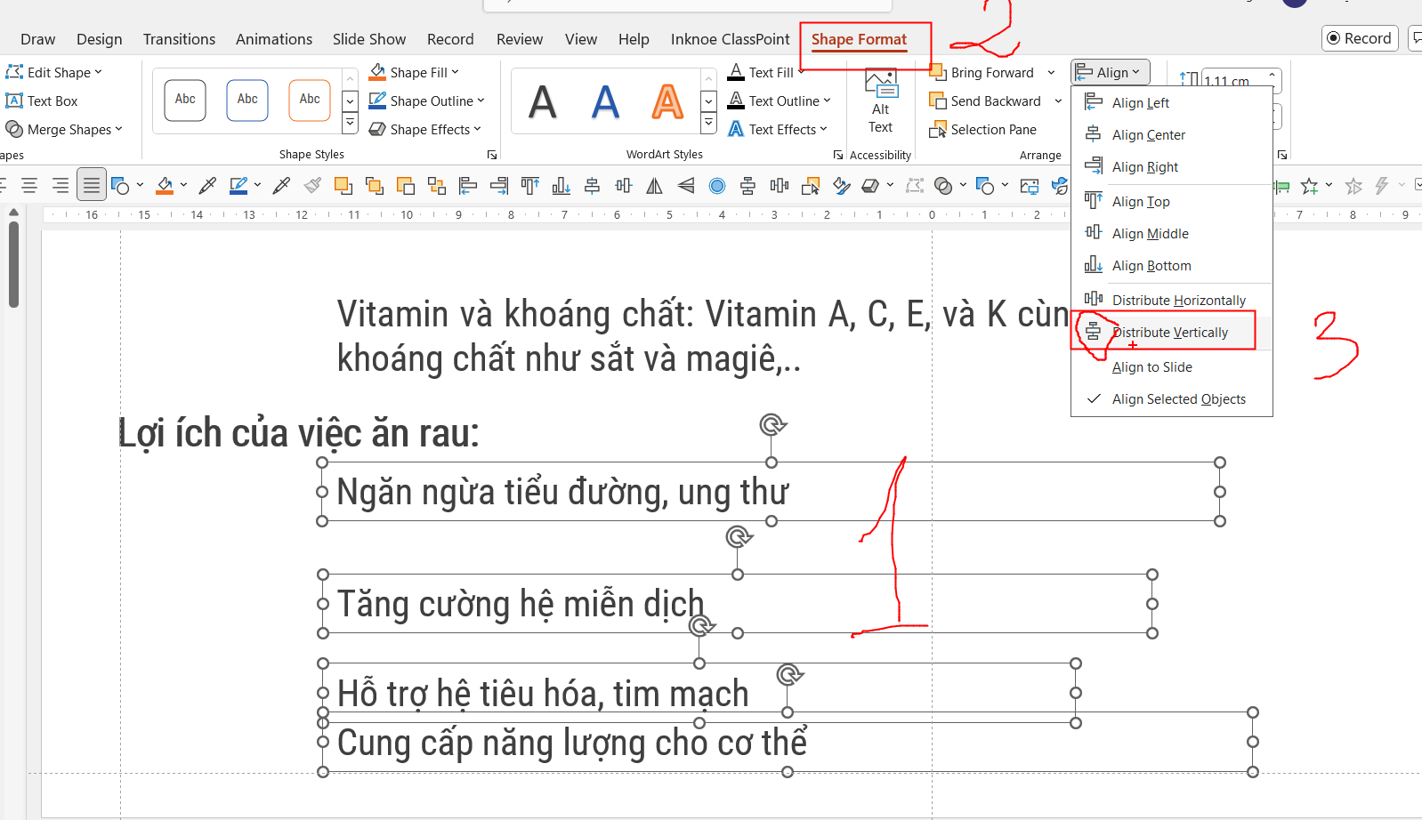

Nguyên tắc các đối tượng cùng cấp thì sẽ cùng kích cỡ.

Nguyên tắc luôn cập nhật xu hướng
thay gạch đầu dòng bằng icon

Các chuyển đơn vị từ inch sang cm

Nguyên tắc sử dụng font chữ

Sử dụng tối đa 3 font
Tốt nhất nhỏ <=2 font

Hiện đại và an toàn nhất dùng 1 họ font

Tạo bộ font mặc định của mình
